

**Sistema de Gestión Integrar para Casino/Restaurante “Mesa 360”**

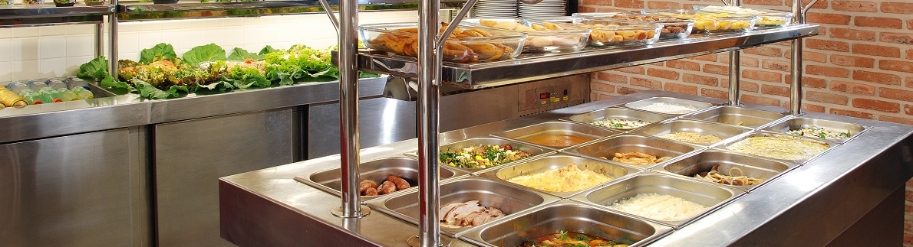**Introducción**

|  |  |
| --- | --- |
| **Nombres estudiantes:** | Deyvis Ramon Salas Ron |
|  | Jorge Rodrigo Peñailillo Sanmartín |
| **Nombre del módulo:** | Metodología de Desarrollo de Software |
| **Nombre del docente:** | Mario Isla Flores |
| **Fecha:** | 11-11-2024 |

El Presente proyecto tiene como objetivo el desarrollo de un sistema de gestión integrar para el casino/restaurante “Mesa 360”, con el propósito de optimizar las operaciones y mejorar la experiencia del cliente. En un entorno competitivo, es crucial contar con herramientas tecnológicas que faciliten la gestión de reservas, pedidos y la fidelización de clientes.

El sistema incluirá una plataforma web y móvil que permitirá a los clientes realizar reservas en línea, acceder a un menú digital interactivo y a realizar pedidos desde mesas. Además, se implementará un programa de fidelización que recompensará a los clientes por sus visitas y compras, así como un sistema de gestión de inventario que garantizará la disponibilidad de productos.

El desarrollo del sistema se llevará a cabo en varias fases, comenzando con un análisis de requerimientos, seguido del diseño y desarrollo, se crearán diagramas UML que incluirán el diagrama de casos de uso, diagrama de clases, diagrama de secuencia y de actividades, los cuales ayudarán a visualizar las interacciones y el flujo de trabajo del sistema. Además, se realizará un modelado de la base de datos que definirá las tablas y relaciones necesarias para el almacenamiento eficiente de la información

Objetivos

1. Mejorar la experiencia del cliente mediante un sistema de reservas en línea.
2. Optimizar la gestión de mesas y recursos del casino.
3. Implementar un sistema de fidelización de clientes.
4. Proporcionar informes analíticos sobre ventas y comportamiento del cliente.

**Alcance**

* Desarrollo de una plataforma web y móvil para reservas y pedidos.
* Integración de un sistema de gestión de inventario.
* Implementación de un programa de fidelización.
* Desarrollo de un sistema de informes analíticos.

**Características Del sistema**

**Interfaz de usuario amigable:**

* Diseño responsivo para acceso desde dispositivos móviles y de escritorio.

**Sistema de Reservas:**

* Opción para que los clientes reserven mesas en línea.
* Confirmación automática de reservas mediante correo electrónico o mensajes WhatsApp.

**Gestión de pedidos:**

* Menú digital interactivo.
* Opción de realizar pedidos desde la mesa o en línea.

**Fidelización de clientes:**

* Programa de puntos por cada visita y compra
* Ofertas personalizadas basadas en el historial de compras.

**Informes Analíticos:**

* Generación de informes sobre ventas diarias, semanales y mensuales.
* Análisis del comportamiento del cliente y tendencias de consumo.

**Tecnologías Utilizadas**

**Frontend:** HTML, CSS, JavaScript, React o Angular para la interfaz de usuario.

**Backend:** PHP con Laravel o Java con Spring para la lógica del servidor.

**Base de datos:** MySQL para el almacenamiento de datos.

**Hosting:** AWS, o un servidor dedicado.

**Integraciones:** API de servicios de pago y servicios de mensajería.

**Diagrama de casos de Uso**

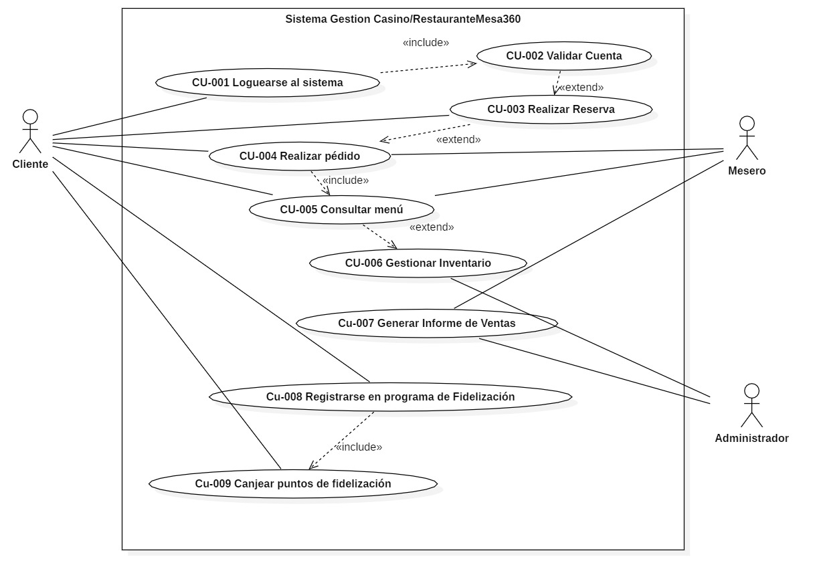

**Plantillas de casos de Uso**

|  |
| --- |
| ID y Nombre CU-001 Loguearse al Sistema |

|  |  |
| --- | --- |
| Descripción: | El Usuario no registrado rellena un formulario con el nombre del usuario y la contraseña correspondiente |
| Precondiciones: | **Ninguno** |
| Postcondiciones: | **El usuario no registrado pasa a formar parte del sistema** |
| Flujo Normal: | 1. **El usuario no registrado accede a la aplicación desde un navegador** 2. **El usuario no registrado rellena un formulario con los datos correspondientes.** 3. **El usuario no registrado accede al sistema.** |
| Excepciones | **El sistema comprueba que los datos introducidos son correctos, sino solicita al usuario que introduzca los datos de nuevo** |
| Prioridad: | **Alta** |
| Frecuencia de uso: | **Media** |
| Comentarios: | **Ninguno** |

|  |
| --- |
| ID y Nombre CU-003 Realizar Reserva |

|  |  |
| --- | --- |
| Descripción: | El cliente ingresa el día y la hora para reservar una mesa |
| Precondiciones: | **El cliente debe ya estar ingresado en el sistema** |
| Postcondiciones: | * **La reserva se guarda correctamente en el sistema** * **El cliente recibe una confirmación de la reserva** * **La mesa seleccionada queda marcada como reservada en el sistema** |
| Flujo Normal: | 1. **El cliente accede al sistema** 2. **El cliente navega a la sección de reservas** 3. **El cliente selecciona el día y la hora de la reserva** 4. **El cliente selecciona el numero de personas para la reserva** 5. **El cliente confirma la reserva** |
| Excepciones | 1. **Si el cliente no esta ingresado en el sistema. El sistema redirige al cliente a la página de inicio de sesión** 2. **Si no hay mesas disponibles en el horario seleccionado: El sistema informa al cliente y sugiere otros horarios disponibles.** |
| Prioridad: | **Alta** |
| Frecuencia de uso: | **Media** |
| Comentarios: | **Se puede implementar un recordatorio de reserva para el cliente unas horas antes de la hora de reserva** |

|  |
| --- |
| ID y Nombre CU-004 Realizar Pedido |

|  |  |
| --- | --- |
| Descripción: | Permite al cliente realizar un pedido seleccionando productos del menú |
| Precondiciones: | **El cliente debe estar registrado e ingresado en el sistema** |
| Postcondiciones: | * **El pedido se guarda correctamente en el sistema.** * **El cliente recibe confirmación del pedido.** * **El inventario de los productos pedidos se actualiza** |
| Flujo Normal: | 1. **El cliente accede al sistema.** 2. **El cliente navega a la sección de pedidos.** 3. **El cliente selecciona los productos deseados y los añade al carrito.** 4. **El cliente revisa el carrito y procede al pago.** |
| Excepciones | 1. **Si el cliente no esta registrado o ingresado: El sistema lo redirige a la pagina de inicio de sesión** 2. **Si algún producto esta fuera de stock: El sistema notifica al cliente y le sugiere productos alternativos o permite modificar** |
| Prioridad: | **Alta** |
| Frecuencia de uso: | **Media** |
| Comentarios: | **Ninguno** |

**Diagrama de Clases**

**Diagrama de Secuencia**

**Diagrama de Actividades**

**Modelamiento de La Base de Datos**

**Conclusión**

El desarrollo del sistema para el Casino Mesa360 representa una oportunidad clase para modernizar sus operaciones y mejorar la experiencia del cliente. A través de la implementación de una plataforma web y móvil. Junto con la creación de diagramas UML y un modelado de base de datos, se facilitarán los procesos de reserva, pedidos y la gestión de fidelización. Estos elementos no solo mejoraran la eficiencia operativa, sino que también proporcionaran valiosos datos para la toma de decisiones estratégicas. En definitiva, este proyecto posicionara a Mesa360 como un líder en el sector adaptándose a las necesidades de sus clientes y asegurando un futuro próspero para el negocio.